9 | SLIKARSTVO-abstrakcija | UL 2-pouk na daljavo

Pozdravljena, pozdravljen! Najprej upam, da si še vedno v redu in zdrava, zdrav in da paziš nase in svoje bližnje.
TUKAJ TE ČAKA NALOGA OD 14. DO 28. APRILA
1.DEL
Klikni na povezavo učbenikov LIKOVNA UMETNOST 9: https://eucbeniki.sio.si/index.html
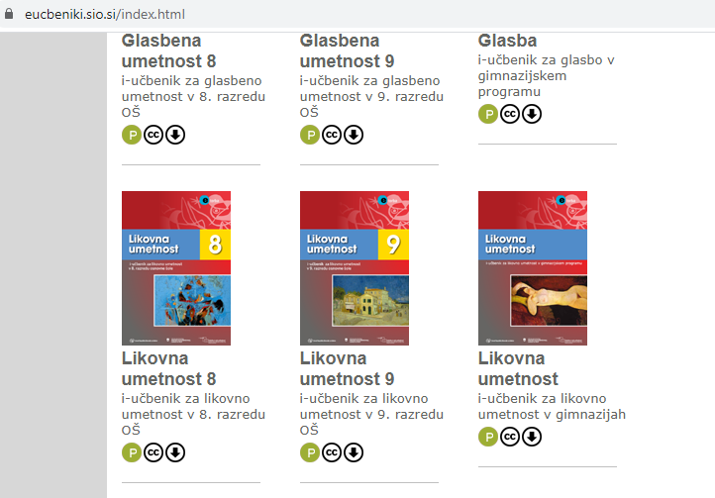 | Na kazalu poišči SLIKARSTVO poglavje o ABSTRAKCIJI (strani: 33-39): Količinsko barvno nasprotje in tonsko slikanje  Pozorno preberi in naredi naloge, zna biti zabavno.
2. DEL – PRAKTIČNA IZVEDBA NALOGE:
Naloga je naslednja.
Preštudiral si področje slikarstva, abstrakcijo.
Ustvariti s katerikoli tehniko svojo abstraktno sliko/risbo (svinčnik, barvice, flomastri, tempere, kolaž, časopisni papir,…POIŠČI MATERIAL, KI SE SKRIVA V TVOJEM DOMU).
Poskusi raziskati to stran:
http://www.stephen.com/mondrimat/
Reši vaje iz različnih likovnih smeri, malo za zabavo:
https://interaktivne-vaje.si/glasba_umetnost/likovna_umetnost.html

Če boš imela, imel kakršno koli vprašanje ali boš imela, imel »umetniško blokado«, sem dosegljiva na naslovu andreja.kveder@os-dobrna.si. Lahko mi o ideji pišeš, fotografiraš nastajanje izdelka, pa ti pošljem svoje mnenje.

KONČAN IZDELEK FOTOGRAFIRAJ IN FOTOGRAFIJO POŠLJI NA MOJA NASLOV!

Ostani zdrava, zdrav in se vidimo, upam da kmalu!
Tvoja učiteljica Andreja

LIKOVNI IZDELEK BOM OCENJEVALA, ZATO SI DOBRO POGLEJTE MERILA ZA VREDNOTENJE:

LIKOVNA KREATIVNOST- USTVARJALNOST
» ODKRIVAMO: ORIGINALNOST«
0 TOČK - izrazito neizvirno, ni novih poti, povzemanje od drugih,
1 TOČKA - zelo mali poskus iskanja novih poti, majhna stopnja izvirnosti,
2 TOČKI - mali poskus iskanja novih poti, nakazana izvirnost,
3 TOČKE - malo iskanje novih poti z zanimivimi novimi vsebinami (izvirnost),
4 TOČKE - najdene nove zanimive poti (izvirnost pri delovnih postopkih,
5 TOČK - najdene in uporabljene nove - ustvarjalne poti pri delovnih postopkih, zelo zanimive (izvirni) poti pri delovnih postopkih,
najdene nove kombinacije in povezave.

LIKOVNI JEZIK – če imate možnost, lahko izberete karkoli (če ste z njim omejeni, tudi v redu)
» ODKRIVAMO: UPORABO MATERIALA IN RAZPOREDITEV«
0 TOČK - neustrezen izbor in uporaba materiala, pri razvrstitvi vlada zmeda,
1 TOČKA - delno ustrezen izbor materiala, pri razvrstitvi je malo reda,
2 TOČKI - ustrezna uporaba materiala in izrazil, zadovoljiva razvrstitev, izvirnost le-v nekaterih delih, slutimo že uravnoteženost
likovnih elementov
3 TOČKE - delno izvirna uporaba materiala in izrazil (barve, ploskve, črte, površine, razporeditev...), pojavlja se že delna uravnoteženost
4 TOČKE - izvirna, dobra uporaba materiala in izrazil, že precejšnja uravnoteženost
5 TOČK - zelo izvirna in kvalitetna uporaba materiala in izrazil, urejena uravnoteženost.

LIKOVNI DOŽIVLJAJ
» ODKRIVAMO: DOŽIVET, ZANIMIV, USTVARJALEN VIDNI ZNAK«
0 TOČK - motiv (vidni znaki) niso povezani, brez domišljije, brez izraza
1 TOČKA - motiv je v enostavnih oblikah brez posebne domiselnosti,
2 TOČKI - motiv (vidni znak) do delno usklajeni, nič posebnega, delni vtis ustvarjalnosti
3 TOČKE - dobra uskladitev motiva (vidnih znakov), pojavljajo se zanimive neobičajne kombinacije, ob gledanju začutimo usklajenost,
prepričljivost motiva
4 TOČKE - motiv ima že več zanimivih, neobičajnih kombinacij, ki so usklajene in prepričljive
5 TOČK - motiv je zelo zanimiv, usklajen, prepričljiv, presenetljiva ustvarjalnost, sposobnost vidnega doživetja

LIKOVNO ZNANJE
» ODKRIVAMO: PRIDOBLJENO LIKOVNO ZNANJE IN IZVEDBO LIKOVNEGA DELA
0 TOČK - ni upoštevana likovna naloga, ni izvedena predpisana tehnika,
1 TOČKA - likovna naloga je delno opazna, likovna tehnika je malomarno izvedena,
2 TOČKI - likovno nalogo - likovni problem komaj opazimo, likovna tehnika je slabo izvedena,
3 TOČKE - likovna naloga je enostavno predstavljena, likovno tehniko prepoznamo, je že kar dobro izvedena,
4 TOČKE - likovna naloga je že zanimiva, dobro rešena, prepoznavna; v lik., tehniki so še samo delne pomanjkljivosti, nedoslednosti,
5 TOČK - likovna naloga je v celoti upoštevana; lik. nalogo (problem) takoj opazimo; likovna tehnika je v celoti kvalitetno izvedena.

OCENJUJEM:
- USTVARJALNOST
- LIKOVNI JEZIK
- LIKOVNI DOŽIVLJAJ
- LIKOVNO - TEHNIČNO ZNANJE
OCENE:
- odl (5) =20-17 TOČK
- pdb (4) = 16-13 TOČK
- db (3) = 12-9 TOČK
- zd (2) = 8-5 TOČKE
- nzd (1) = 4-0 TOČK

